Советы для родителей. 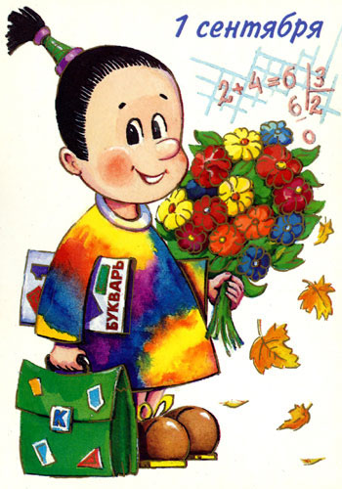
Первый раз в первый класс.

Начало обучения в школе – один из наиболее сложных и ответственных моментов в жизни детей и родителей.
Это не только новые условия жизни и деятельности ребенка, это новые контакты, новые отношения, новые обязанности. Изменяется вся жизнь ребенка: все подчиняется учебе, школе, школьным делам и заботам. Это очень напряженный период, прежде всего потому, что школа с первых же дней ставит перед ребенком целый ряд задач, с которыми ребенок-первоклассник не знаком, школа требует от первоклассника максимальной мобилизации интеллектуальных и физических сил.
Поэтому для более успешной адаптации ребенка к школе, важно подготовить будущего первоклассника к процессу обучения. Это не значит, что сразу надо заняться обучением чтению, письму, счету. Очень часто такие занятия со стороны родителей наносят вред. Эти занятия не способствуют успеху, наоборот – тормозит формированию навыков. Гораздо важнее подготовить ребенка психологически.
1) Ни в коем случае не запугивайте ребенка школой, плохими отметками. От этого у ребенка понижается самооценка, больше трудностей возникает в школе. Напротив, создайте благоприятный психологический климат в отношении с ребенком, сами проявляйте интерес к школе, дайте ребенку положительный настрой на то, что все будет хорошо, а если будут неудачи, то потихоньку будем вместе их преодолевать.
2) Воспитывайте и повышайте интеллектуальный уровень своих детей. Летом перед школой старайтесь побольше посетить парков, музеев, побывайте в зоопарке (знакомство с разными представителями фауны). Можно совершить прогулку на речных трамвайчиках. Сразу оговаривайте с детьми правила поведения в общественных местах, в транспорте. После таких культурных мероприятий не забывайте побеседовать с детьми, спросить их:
- Что тебе больше всего запомнилось?
- Что тебе понравилось? Почему?
- Куда еще хотел бы съездить, где хотел бы побывать?
Тем самым у детей развиваются психические процессы: внимание, память, мышление, речь.
3) Летом обязательно читайте с ребенком художественную детскую литературу (чтение вслух, рассматривание иллюстраций, беседа, составление рассказов по картинкам).
4) Развивайте моторику – главный показатель готовности к усвоению навыков письма, чтения, правильной речи. Ведь руки, голова и язык связаны одной веревочкой, любые нарушения в этой цепи приводят к отставанию. Немецкий философ Кант говорил: «Рука – это мозг, выведенный наружу». Известный педагог В.А. Сухомлинский писал, что истоки способностей и дарования детей на кончиках их пальцев. Вот несколько упражнений:
- завязывание и развязывание узлов на шнуре;
- нанизывание пуговиц, бисера на иголку с ниткой (только под присмотром взрослых!);
- соединение и разъединение скрепок;
- выкладывание фигур из палочек;
- штриховка (раскраски, обводка трафаретов);
- игры с пальчиками;
- лепка;
- вырезание из бумаги ножницами (под присмотром!)
Однако следует помнить, что эти упражнения представляют значительную нагрузку для зрения и их продолжительность не должна быть более 5-7 минут.
5) За лето обязательно подготовьте рабочее место, уголок ребенка (стол, стул, освещение, подставка под ножки, она обеспечивает фиксацию позвоночника, правильную осанку).
6) Покупайте все необходимое к школе вместе с ребенком, спрашивайте его мнение, учитывайте его желание. Пусть ребенок выберет то, что ему нравится.

